№ в избир.  списке | ФАМИЛИЯ ИМЯ ОТЧЕСТВО | Телефон | эл. почта скайп | Место работы | Дата и Место рождения | Адрес
 | РСФСР
 | АЛТАЙСКИЙ
50 | ТРОФИМОВ БОРИС АЛЕКСАНДРОВИЧ  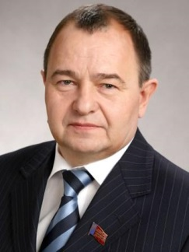 |  |  | управляющий Отделением Пенсионного Фонда РФ по Алтайскому краю | 1 июня 1955 года в с. Зимино Топчихинского района Алтайского края
51 | НЕСИН ВЛАДИМИР ГРИГОРЬЕВИЧ  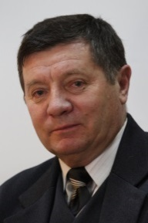 | 7 (3852) 36-32-22, 66-67-53 телефон: 29-40-88, | www.rosvlast.ru petr.ponarin@rambler.ru | Заместитель председателя комитета по соцполитике |  | г. Барнаул, ул. Анатолия, 81, каб. 106,
52 | ЛООР ИВАН ИВАНОВИЧ  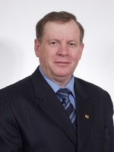 | (3852) 29-40-12, 29-40-14  Факс: (3852) 63-02-69 | info@akzs.ru  kzs@alregn.ru  www.akzs.ru | Председатель Алтайского краевого Законодательного Собрания |  | 656035, Алтайский край, г. Барнаул, пр. Ленина, 59  Адрес: г. Барнаул, ул. Анатолия, 81
53 | 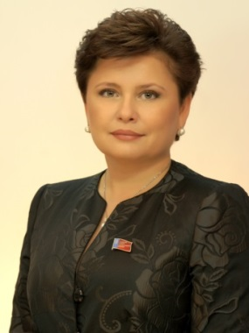  ШТАНЬ СТЕЛЛА ИВАНОВНА | +7 (3852) 35-69-25, 24-89-02 |  | Депутат Алтайского краевого Законодательного Собрания, заместитель председателя комитета по местному самоуправлению | Родилась 12 июля 1963 года в Магаданской области Билибинского района с. Билибино.
54 | ГАЛЬЧЕНКО ЮРИЙ КОНСТАНТИНОВИЧ  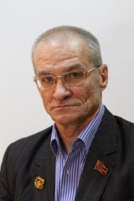 | +7 (3852) 35-69-25, 24-89-02 |  | Депутат Алтайского краевого Законодательного Собрания

